**Использование нетрадиционного метода крупотерапии в работе**

**с детьми с нарушениями речи на логопедических занятиях.**

Учитель-логопед Марзоева И.К.

Нетрадиционные методы воздействия в работе логопеда становятся перспективным средством коррекционно-развивающей работы с детьми , имеющими нарушения речи.

На фоне комплексной логопедической помощи нетрадиционные методы терапии гораздо легче оптимизируют процесс коррекции речи детей и способствуют оздоровлению всего организма.

Использование этих методов в системе коррекционно- развивающего процесса создает психо-физиологический комфорт детям во время занятия. Кроме того, альтернативные методы и приемы помогают организовать занятия интереснее и разнообразнее.

На сегодняшний день методов нетрадиционного воздействия известно достаточно много: арома-, музыка-, хромотерапия, су-джок терапия, песокотерапия и др. все эти методы направлены на нормализацию мышечного тонуса (который , как правило , нарушен при дизартрических расстройствах речи) и улучшения психоэмоционального состояния детей. Но мне хочется остановиться на одном – **крупотерапия.**

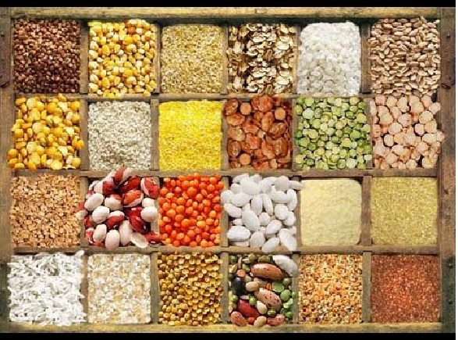

Дети с тяжелыми нарушениями речи испытывают большие затруднения в формировании связной речи: у них снижена речевая активность , что влечет за собой низкую коммуникативную направленность их речи, а также очень часто наблюдается недостаточность двигательной активности, в том числе и плохая координация мелкой моторики пальцев рук; часто отмечается сниженный мышечный тонус в разной степени .

Использование метода крупотерапии в логопедической работе дало детям возможность взаимодействовать с окружающим миром , способствовало формированию речевых навыков, творческой активности , а также развитию мелкой моторики рук. Применение крупотерапии в ходе логопедических занятий у детей с нарушениями речи позволило мне решить сразу несколько коррекционно-развивающих задач:

- развить тактильно-кинестетическую чувствительность и мелкую моторику;

- снять мышечную напряженность;

- стабилизировать эмоциональное состояние , поглощая негативную энергию;

- развивать творческие действия;

- совершенствовать зрительно-пространственную ориентировку и речевые возможности;

- расширить словарный запас;

- освоить навыки звукового анализа и синтеза;

- развивать фонематический слух и восприятие;

- развивать связную речь и лексико-грамматические представления.

Использование игр и игровых упражнений с различной крупой в индивидуальной логопедической работе с детьми, имеющими нарушения звукопроизношения, очень эффективно, так как обычная крупа скрывает в себе огромное количество возможностей по развитию мелкой моторики.

В своей практике я применяю такие приемы этого метода , как рисование на подносе и «сухой бассейн»- это небольшие пластмассовые контейнеры с различными крупами.

Для проведения упражнения использую следующее оборудование : подносы с низкими бортиками, « сухой бассейн», пластиковые бутылочки, игрушки (животные), камушки, пазлы, зернобобовые( фасоль, горох (цветной)), крупы – манная ,рис.

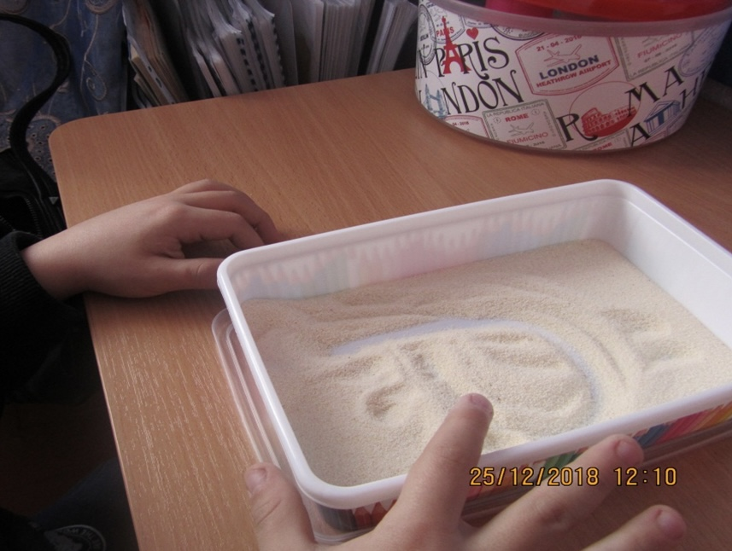 **Прием рисования на подносе**  использую для пальчикового рисования. Для этого надо высыпать крупу( манку) на поднос ровным слоем . Сначала порисовать самой, чтобы заинтересовать ребенка и рассказать правила работы с крупой . Например, провести пальчиком по крупе, получится яркая линия. При рисовании на подносе можно использовать тонкие палочки, либо рисовать пальцами. Рисовать можно все, что угодно : хаотичные линии, домики, заборы, круги, спирали, лица. Можно изучать форму, букву, число. После выполнения задания поднос можно аккуратно встряхнуть , чтобы поверхность опять стала ровной.

Не менее эффективен и **прием « сухого бассейна»** : погружаясь как можно глубже в наполнитель , руки ребенка массируются, пальцы становятся более чувствительными , а их движения – координированными.

Это способствует:

- нормализации мышечного тонуса;

- стимуляции тактильных ощущений;

- формированию произвольных, координированных движений пальцев рук.

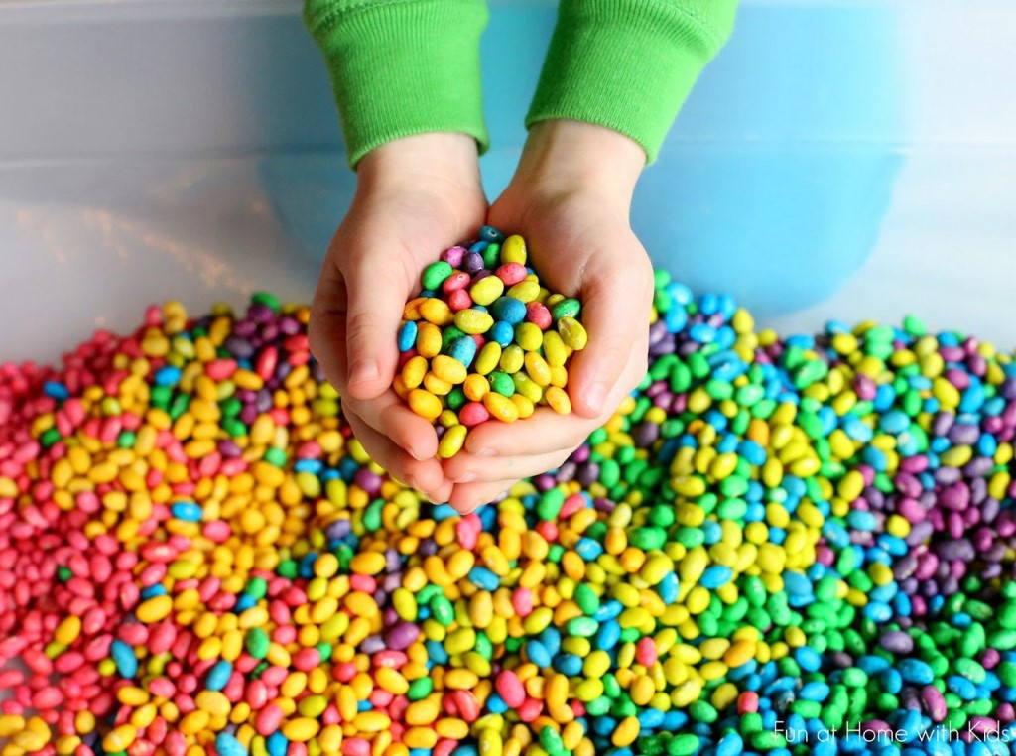 На первых этапах работы предлагаю в « сухой бассейн» с крупой набросать мелких игрушек, ракушек, пуговиц, затем прошу ребенка поискать там и раскопать игрушку. Можно поставить рядом мисочку , куда он сможет складывать найденные « сокровища», а можно , найдя фигурку животного – закрепить лексический материал по теме « животные», предложив составить описательный рассказ.

Для детей это прежде всего игра, которая доставляет огромное удовольствие, а также оказывает терапевтическое воздействие на весь организм в целом,. Движение рук в « сухом бассейне» можно сочетать с речью ( стихи, потешки). Этим совместным действиям необходимо обучить ребенка. Для исправления звукопроизношения , ребенка сначала надо научить сочетать движения языка и пальцев в « сухом бассейне» при разучивании и отработке специальных артикуляционных упражнений, автоматизации изолированных звуков, проговаривании слогов и слов.

Навыки, приобретенные на предыдущей стадии , постепенно совершенствуются, дети начали активнее использовать пальцы рук, поэтому при работе с крупой применила следующие упражнения:

- массаж ладоней с помощью горошины (катать горошину между ладонями с внутренней и внешней стороны; придавливать горошину к столу и вращать ее каждым пальчиком);

- сортировка различных круп по контейнерам;

- выкладывание букв, цифр и геометрических фигур;

- заполнение пластиковой бутылки фасолью или горохом.

Чтобы упражнения проходили веселее и ярче, провожу их в игровой форме.

Регулярно используя метод крупотерапии на логопедических занятиях, я отметила улучшение речевой моторики. А личностно- ориентированный подход в работе с детьми способствовал улучшению памяти и внимания, у них повысилась работоспособность, снизился уровень утомляемости.

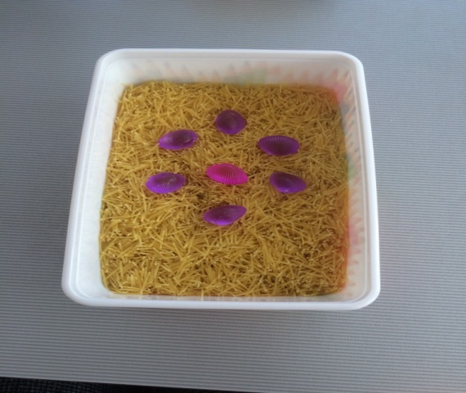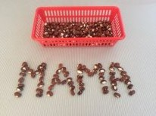

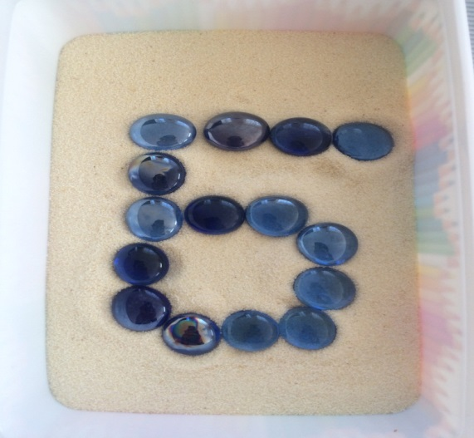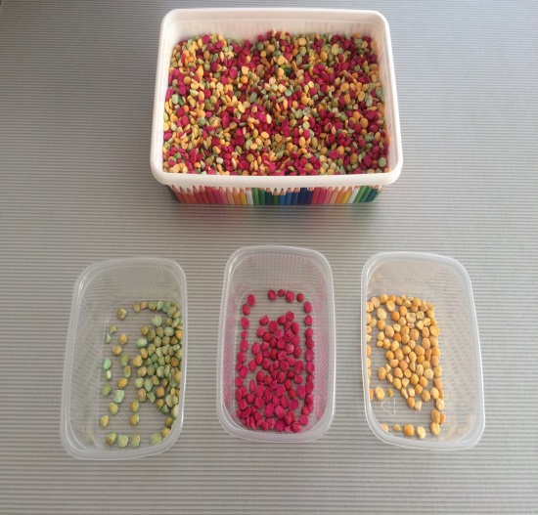

Таким образом , в результате проведенной мной работы по применению метода крупотерапии с детьми логопедической группы, можно утверждать , что этот нетрадиционный метод прост и очень эффективен в своем использовании на логопедических занятиях.